Educación Tecnológica

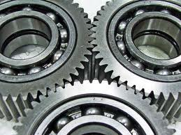
Engranajes

Integrante:
Tatiana Vanessa Barrera Vásquez

Curso: 1ºMEDIO “A”
Fecha: 31/08/2012
Profesor:
Juan Carlos Baeza

Introducción

Los engranajes son mecanismos utilizados para transmitir potencia de un componente a otro dentro de una máquina, permitiendo que esta funcione, es decir son piezas elementales y de gran utilidad, para el desarrollo de diversos procesos mecánicos.

Es por esto que, mediante este informe se dará a conocer a profundidad que son los engranajes, cuáles son sus tipos y usos, con el fin de informar e incrementar el conocimiento que de éstos se tiene, para lograr así, emplear correctamente el uso de cada uno de éstos en situaciones que así lo requieran.

Para la efectividad del trabajo, se realizó una exhaustiva investigación sobre cada tema a desarrollar, empleando para ello fuentes informativas; libros sobre mecánica y tecnología, además de diversas fuentes bibliográficas.

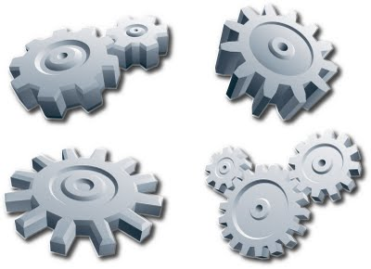

¿Qué són los Engranajes?

Los Engranajes son ruedas o barras que tienen dientes y que están conectados entre sí, de forma que el girar o desplazar uno de éstos, permita que el otro gire o se desplace en sentido contrario, generándose así una cadena de movimientos periódicos, que hace posible el funcionamiento de un mecanismo o máquina.

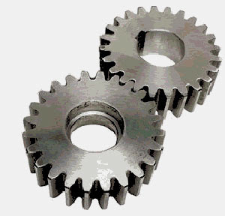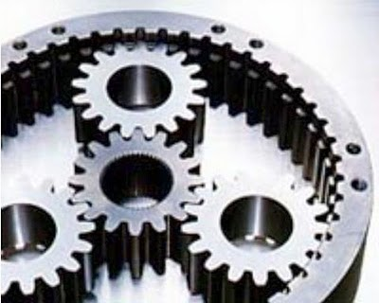

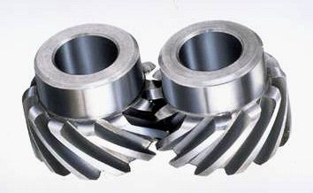

Clasificación de Engranajes

Engranajes cilíndricos
Son el tipo más común de engranajes, tienen dientes rectos tallados en su periferia, se aplican en la transmisión entre ejes paralelos y que se cruzan, y tiene un funcionamiento
ruidoso.

Engranajes cónicos
Son aquellos engranajes con dientes en su superficie lateral y que transmiten el movimiento en ejes perpendiculares.

Corona y tornillo sin fin
Mecanismo que transmite grandes esfuerzos, y que también es utilizada como reductor de velocidad incrementando la potencia de transmisión. Generalmente trabaja en ejes que se cruzan en ángulo recto y su de rotación es irreversible.

Ejes paralelos

Cilíndricos de dientes rectos: poseen dientes paralelos al eje de rotación de la rueda.

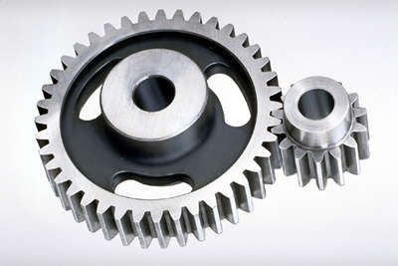

Cilíndricos de dientes helicoidales: poseen dientes inclinados respecto al eje de rotación de la rueda.

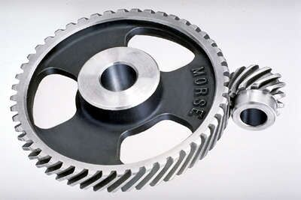

Doble helicoidales: son una combinación de hélice derecha e izquierda y eliminan el empuje axial que tienen los engranajes helicoidales simples.

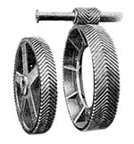

Ejes perpendiculares

Cónicos de dientes rectos: Los ejes se cortan en un mismo plano, generalmente en un ángulo de 90° grados.

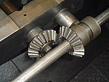

Cónicos de dientes helicoidales: Son utilizados para disminuir la velocidad de un eje de 90°, pues posee una superficie de contacto mayor que éste y tiene un funcionamiento relativamente silencioso.

Cónicos hipoides: Engranajes cónicos en los cuales no se cortan sus ejes geométricos.

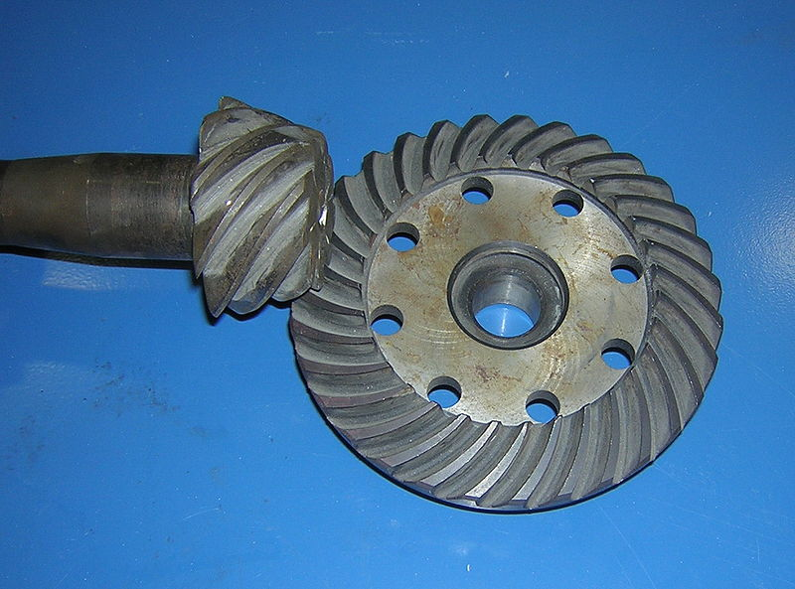

De rueda y tornillo sin fin: Mecanismo que transmite grandes esfuerzos, y que también es utilizada como reductor de velocidad incrementando la potencia de transmisión. Generalmente trabaja en ejes que se cruzan en ángulo recto y su de rotación es irreversible.

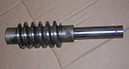

Por aplicaciones especiales se pueden citar;
Planetarios: consiste en que uno o más engranajes rotan entorno a uno central.
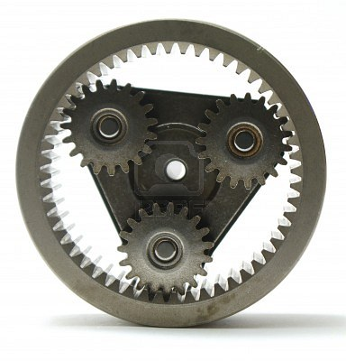
Interiores: Los dientes de una de las ruedas están tallados en la parte interna.
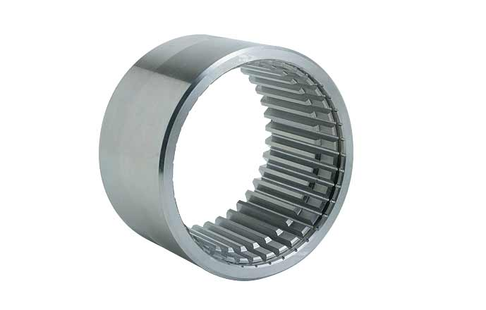
De cremallera: su finalidad es la transformación de un movimiento de rotación o circular en un movimiento rectilíneo, y viceversa.

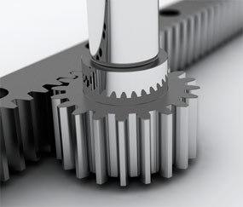

Por la forma de transmitir el movimiento se pueden citar:
Transmisión simple: El sentido de giro del eje conducido es contrario al sentido de giro del eje motor.
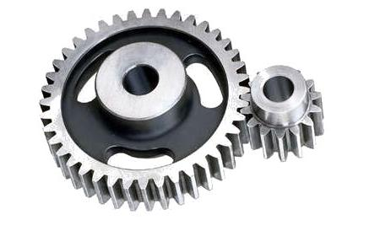
Transmisión con engranaje loco: Está constituido por tres engranajes, donde el engranaje intermedio sirve netamente para invertir el sentido de giro del eje conducido y hacer que gire en el mismo sentido del eje motor.

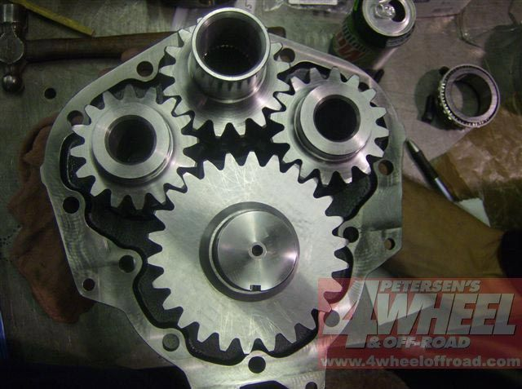
Transmisión compuesta. Tren de engranajes: Se utiliza cuando la relación de transmisión final es muy alta.
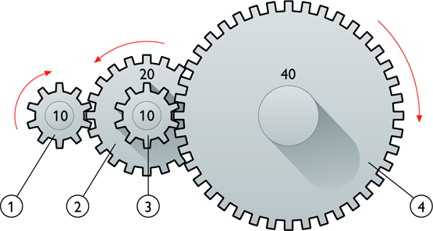

Transmisión mediante cadena o polea dentada
Mecanismo piñón cadena: Permite transmitir un movimiento giratorio entre dos ejes paralelos, logrando así modificar la velocidad pero no el sentido de giro.

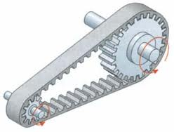

Polea dentada: sistema formado por dos poleas y una correa de trasmisión permite trasmitir un movimiento de rotación entre dos ejes paralelos en el mismo sentido de giro.

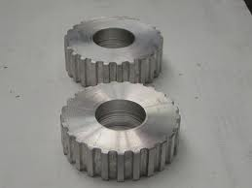

Usos de los Engranajes
Los engranajes se encuentran presentes en muchos de los mecanismos que diariamente utilizamos para satisfacer las necesidades que se nos presentan.

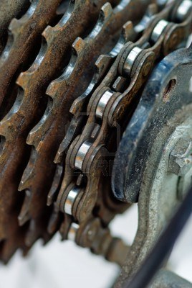

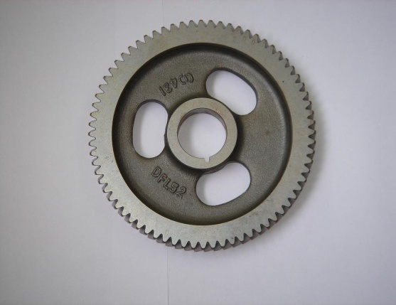

Conclusión

Finalizando este informe se concluye que los engranajes son mecanismos necesarios para el desarrollo de diversas acciones y procesos presentes en lo cotidiano. Éstos poseen distintitos tipos y clasificaciones, según la forma de sus dientes, tipo de eje, las aplicaciones espaciales, la forma de transmitir el movimiento y por la trasmisión de éste mediante cadenas o poleas dentadas, así también cada engranaje tiene su propio uso y una función específica en cada aparato que así lo requiera, permitiendo a éste un desempeño fructífero y exitoso.

En algunas fábricas se hace uso de este mecanismo para lograr el funcionamiento de grandes maquinarias de combustión, las cuales en éste proceso eliminan sustancias nocivas al ambiente, contaminando la atmósfera, y produciendo un daño que a la larga puede ser peligroso, pues cabe la posibilidad de que se produzcan enfermedades, causadas por la impureza del aire, que terminen atentando contra la salud y el bienestar de las personas.

Así también en las bicicletas se encuentra presente este mecanismo, pero esta vez empleado para un uso positivo, ya que, según las estadísticas, actualmente a incrementado notablemente el uso de este medio de transporte, pues las personas han preferido optar por un medio que les permita trasladarse y a la vez hacer ejercicio lo cual, lleva consigo disminuir el uso de automóviles, los cuales provocan un gran daño ambiental, debido a los combustibles.

Bibliografía

•Libros
•www.icarito.com
•www.monografías.com
•www.wikipedia.org
•www.escolares.net

